МИНОБРНАУКИ РОССИИ
Санкт-Петербургский государственный
электротехнический университет
«ЛЭТИ» им. В.И. Ульянова (Ленина)
Кафедра МО ЭВМ

отчет
по учебной практике
Тема: Поиск кратчайших путей. Алгоритм Дейкстры

Студент гр. 2383 |  | Сериков М.
Студент гр. 2303 |  | Мышкин Н.В.
Руководитель |  | Фирсов М.А.

Санкт-Петербург
2024
ЗАДАНИЕ
на учебную практику

Студент Сериков М. группы 2383
Студент Мышкин Н.В. группы 2303
Тема практики: Алгоритм Дейкстры поиска кратчайших путей в графе.
Задание на практику:
Командная итеративная разработка визуализатора алгоритма на Java с графическим интерфейсом.
Алгоритм: Алгоритм Дейкстры поиска кратчайших путей в графе.
Сроки прохождения практики: 26.06.2024 – 09.07.2024
Дата сдачи отчета: 00.07.2024
Дата защиты отчета: 00.07.2024
Студент |  | Сериков М.
Студент |  | Мышкин Н.В.
Руководитель |  | Фирсов М.А.

Аннотация

Цель практики — создание программы с поддержкой графического интерфейса для нахождения кратчайшего пути с помощью алгоритма Дейкстры на графе с неторицательными весами ребер. Перед выполнением основного задания был составлен план разработки и спецификация программы согласно которым производилась работа.

Summary

The goal of the practice is to create a program with graphical interface support to find the shortest path using Dijkstra's algorithm on a graph with non-negative edge weights. Before completing the main task, a development plan and program specification were drawn up according to which the work was carried out.

содержание

 | Введение | 5
1. | Требования к программе | 6
1.1. | Исходные требования к программе* | 6
1.1.1. | Требования к вводу исходных данных | 6
1.1.2 | Требования к визуализации | 6
1.1.3 | Требования к интерфейсу | 6
1.1.4 | Требования к построению графа | 10
1.1.5 | Требования к работе алгоритма | 10
1.2. | Уточнение требований после сдачи прототипа | 0
1.3.  1.4 | Уточнение требований после сдачи 1-ой версии  Уточнение требований после сдачи 2-ой версии | 0  0
2. | План разработки и распределение ролей в бригаде | 12
2.1. | План разработки | 12
2.2. | Распределение ролей в бригаде | 12
3. | Особенности реализации | 0
3.1. | Структуры данных | 0
3.2. | Основные методы | 0
4. | Тестирование | 9
4.1 | Тестирование графического интерфейса | 9
4.2 | Тестирование кода алгоритма | 9
4.3 | Тестирование кода графа | 9
 | Заключение | 0
 | Список использованных источников | 0
 | Приложение А. Исходный код | 0

введение

Главная цель практической работы — реализация графического представления работы алгоритма Дейкстры поиска кратчайших путей в графе. Для достижения поставленной цели необходимо реализовать рассматриваемый алгоритм, пользовательский интерфейс и визуализировать работу алгоритма, после чего произвести тестирование всех компонент проекта.
1. требования к программе

1.1. Исходные Требования к программе
1.1.1. Требования к вводу исходных данных
На вход программе должен подаваться неотрицательно взвешенный неориентированный граф и исходная вершина. Название вершин состоят из одного символа латинского алфавита. Ввод начальных данных осуществляется двумя возможностями в зависимости от выбора пользователя: непосредственно в рабочей пространстве программы или посредством файла формата txt с данными о графе.
1.1.2. Требования к визуализации
Алгоритм в ходе работы сохраняет промежуточные решения в виде списка по которому будет пошаговая визуализация с контролем шагов со стороны пользователя. На каждом шагу вывод одного из следующих этапов работы алгоритма:
Проверка соседей текущей вершины: Для каждого соседа проверяется нахождение нового более оптимального пути. (цветом выделяется проверяемая вершина и ребро до соседней вершины).
Обновление данных соседней вершины: Если найден более оптимальный путь, то обновляется метка стоимости пути. (изменение цвета вершины)
Переход к следующей вершине: Из очереди выбирается новая вершина в качестве текущей с наименьшим весом (отрисовка пути с нуля путем перекрашивания соответствующих ребер).
На каждом шаге алгоритма сохраняется текущее состояние алгоритма и очередь вершин.
1.1.3. Требования к интерфейсу
Эскиз интерфейса представлен на рисунке 1.
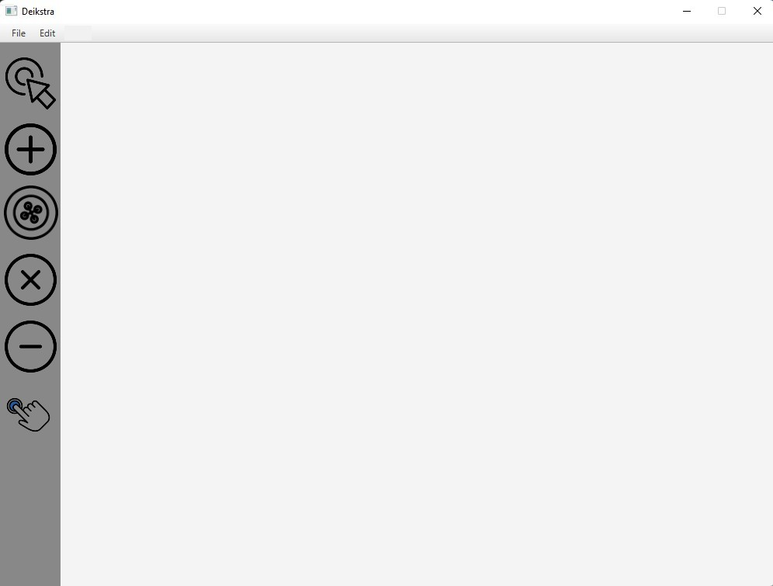
Рисунок 1 — интерфейс программы
В верхней панели программы находится меню с вкладками File, Edit.
Вкладка File: содержит в себе инструменты для загрузки графа из файла, кнопку выхода из программы
Вкладка Edit: содержит в себе инструменты для перехода к окну визуализации
Основная панель инструментов содержит в себе кнопки для построения графа, рассмотрим все кнопки.


Рисунок 2 — кнопка перемещения вершин
Кнопка на рис.2 необходима для перемещения вершин графа, пока активен режим каждую вершину можно перетащить посредством мыши.


Рисунок 3 — кнопка добавления вершин
Кнопка на рис.3 необходима для создания вершин графа, пока активен режим нажатием ЛКМ можно создавать вершины.


Рисунок 4 — кнопка добавления вершин
Кнопка на рис.4 необходима для добавления ребер графа, пока активен режим выделение двух вершин создает ребро.


Рисунок 5 — кнопка удаления вершин
Кнопка на рис.5 необходима для удаления вершин и ребер графа, пока активен режим выделение вершины или ребра удаляет его.


Рисунок 6 — кнопка очистки графа
Кнопка на рис.6 необходима для очистки графа, она очищает рабочую область.


Рисунок 7 — кнопка выбора начальной вершины
Кнопка на рис.7 необходима для выбора начальной вершины для работы алгоритма, она выделяет одну вершину меняя её цвет.
Эскиз окна визуализации работы алгоритма представлен на рисунке 8
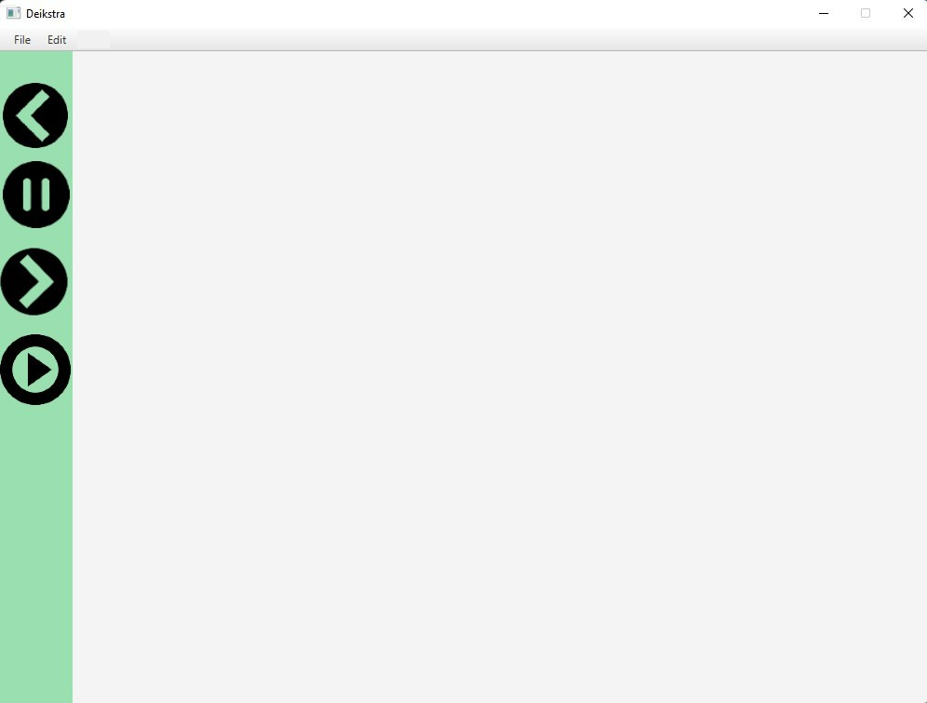
Рисунок 8 — окно визуализации программы
В данном окне представлены инструменты для контроля визуализации работы алгоритма, в случае если выбрана вершина старта алгоритма, то кнопки становятся активными, для начала запуска визуализации алгоритма используется нижняя кнопка, также имеются кнопки паузы и переключения между следующим и предыдущим шагами визуализации. Кнопка начала визуализации запускает автоматическое воспроизведение шагов с небольшой задержкой, при нажатии паузы можно перемещаться между шагами работы алгоритма.
1.1.4. Требования к построению графа
Для построения будут использоваться кнопки:
Режим перетаскивания вершин — нажимая ЛКМ и удерживая курсор на вершине возможно её перемещение внутри рабочей области программы (перемещение вершины вслед за курсором)
Режим добавления вершины — нажатие ЛКМ по свободному пространству создась вершину, которой можно будет присвоить название.
Режим добавления ребра — Необходимо выбрать пару вершин, выделение будет демонстрироваться как изменение цвета вершины, после выделения второй вершины будет построено ребро с возможностью ввода его веса, являющимся неотрицательным числом.
Режим удаления объекта — выделения ЛКМ вершины или ребра удаляет его из графа.
Кнопка очистки рабочей области — удаление всего графа.
1.1.5. Требования к работе алгоритма
За основу рассматриваемого алгоритма взят следующий псевдокод:
function Dijkstra(Graph, source):
dist[source] ← 0
for each vertex v in Graph:
if v ≠ source:
dist[v] ← ∞
prev[v] ← undefined
Q ← the set of all nodes in Graph
while Q is not empty:
u ← vertex in Q with min dist[u]
remove u from Q
for each neighbor v of u:
alt ← dist[u] + length(u, v)
if alt < dist[v]:
dist[v] ← alt
prev[v] ← u
return dist[], prev[]
Алгоритм должен уметь работать с неориентированными графами, с ограничением на не более чем 1 ребро между двумя вершинами и без петель (ребра имеющего начало и конец в одной вершине), он должен реализовывать алгоритм Дейкстры, поиск кратчайших путей с заданной вершины. Алгоритм должен сохранять промежуточные результаты работы для пошаговой визуализации.

2. План разработки и распределение ролей в бригаде

2.1. План разработки
Дата | Этап проекта | Реализованные возможности | Выполнено
27.06.24 | Согласование спецификации
02.06.24 | Сдача прототипа | Графический интерфейс программы
04.07.24 | Сдача версии 1 | Работа алгоритма без контроля шагов, возможность построения графа, обработка нажатий кнопок рабочей среды.
06.07.24 | Сдача версии 2 | Пошаговый контроль работы алгоритма, вывод пояснений, обработка исключений, полное функционирование всех частей программы.
08.09.24 | Сдача отчёта
08.09.24 | Защита отчёта

2.2. Распределение ролей в бригаде
Сериков М. - пользовательский интерфейс программы, визуализация алгоритма, связь графической состовляющей программы с основной логикой.
Мышкин Н.В. - реализация алгоритма, структур данных, тестирование
3. Особенности реализации

3.1. Структуры данных

3.2. Основные методы

4. тестирование

4.1. Первый подраздел четвёртого раздела

4.2. Второй подраздел четвёртого раздела

заключение

список использованных источников

приложение А
Название приложения
to do

